Государственное учреждение социального обслуживания населения Тульской области «Социально-реабилитационный центр для несовершеннолетних Белевского района»

Конспект открытого занятия
«Осенние посиделки»

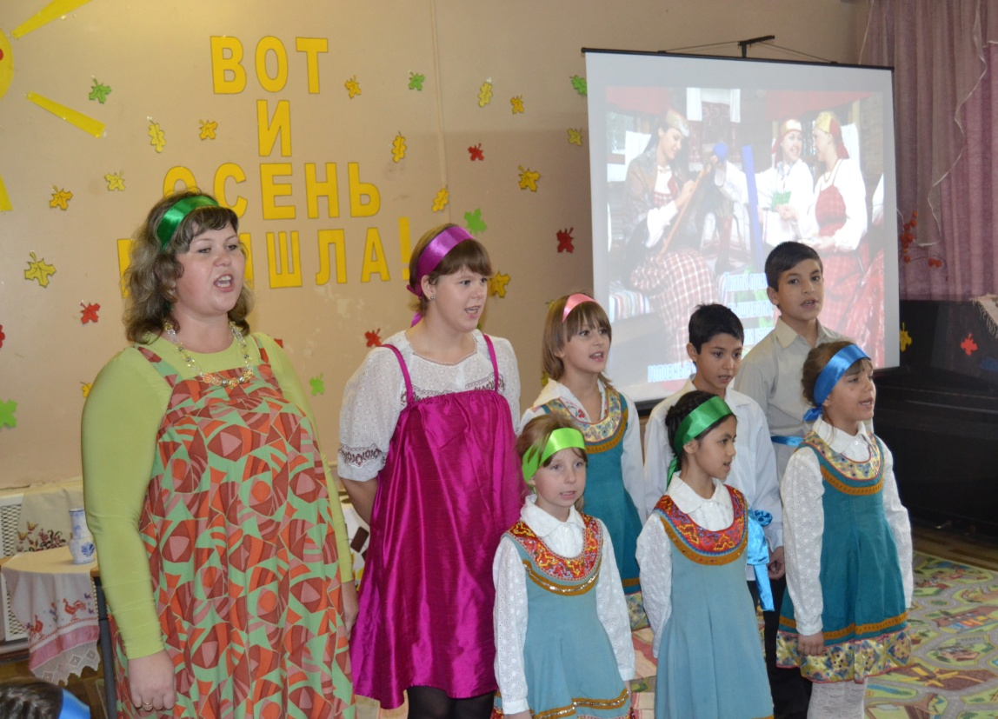

Подготовила: воспитатель
Полтева О.Г.

Белев, октябрь, 2014

Тема: Осенние посиделки

Цель: Воспитывать у детей уважение, интерес к обычаям старины, к русскому фольклору.
Задачи:
1. Приобщать к культуре и традициям через знакомство с народной сказкой и музыкой.
2. Продолжать работу над развитием музыкальных и творческих способностей детей средствами театрального искусства.
3. Помочь детям поверить в себя, преодолевать стеснительность, формировать чувство собственного достоинства.
4. Вызывать эмоциональный отклик на происходящее, активизировать детей в высказывании своих мнений.
5. Расширять и обогащать социально – нравственный и эмоциональный кругозор детей.

Оборудование: мультимедийная презентация «Русская изба», «Осенние посиделки».

Предварительная работа: разучивание песен и стихотворений об осени, знакомство с пословицами и поговорками о празднике.

Ход занятия.

I. Организационное начало
Звучит р. н. мел. «Светит месяц». Дети, одетые в русские народные костюмы, входят в зал. Садятся на стулья. Воспитатель встречает гостей.

1 слайд. Доброго вам здоровья, ребятушки, гости дорогие!
Веселья вам и радости!
Давно вас жду - поджидаю.
Праздник без вас не начинаю.
2 слайд. Моя изба - затей полна (русский поклон)
А я доброму гостю всегда рада!

3-4 слайд. Песня «Русская изба» (исполняет воспитатель)

II. Сообщение темы занятия

- На осенние посиделки приглашаю вас!
А знаете ли вы, ребятки, как праздновали осенние праздники люди в старину,
Ваши пра-пра-пра-бабушки и дедушки? (ответы детей)
Тогда посидим рядком, да поговорим ладком.
Праздник нынче к нам пришел - Осенние посиделки!

III. Основная часть
- ПРЕЗЕНТАЦИЯ с рассказом воспитателя
5 слайд. А разговор я начну с загадки:
«Пусты поля, мокнет земля, дождь поливает. Когда это бывает? (Дети и гости: осенью).

- Правильно, осенью. Поэтому наши посиделки называются осенними.

- Птицы со двора, опёнки у пня – наступила осенняя пора.
А кто-нибудь из вас знает, как народ в старину называл осень?
6 слайд. Осень – перемен восемь: сеет, веет, крутит, мутит, рвет, сопит, сверху льет, снизу метет.

-Давайте с вами вместе вспомним осенние месяцы и дружно хором скажем. (Дети и гости: сентябрь, октябрь, ноябрь).

- Послушайте, что я вам расскажу про каждый месяц осени.

7-8слайд: Сентябрь – первый осенний месяц, устанавливающий после лета новые природные условия – свои порядки. Сентябрь - это «хмурень»: холодает, чаще идут дожди, «рябинник».
9-10 слайд: Октябрь – средний месяц осени, когда природа готовится к приёму зимы. Из-за осенних дождей в народе его именуют грязником, из-за наступающих зимних холодов – подзимником. Октябрь по приметам называют свадебником, потому что после окончания работ в поле наши предки обычно справляли свадьбы.
11-12слайд: Ноябрь – последний осенний месяц, ворота зимы и сумерки года. По народным приметам его называют листопадом, груднем, полузимником, студнем. Ноябрьские ночи особенно темны до первого снега.

2) Песня «Падают листья»

13 слайд. Осенние посиделки начинались с Покрова (14 октября), с середины осени. «До Покрова – осень, за Покровом – зима идёт». «Покров - начало посиделкам, пряжа льна».

14 слайд: Что такое «посиделки»?

- Это время проведения досуга.

- Себя показать да других посмотреть.

15 слайд: На посиделки собиралась молодёжь попеть да поплясать. Девушки и парни хвалились здесь новыми нарядами. Дарили друг другу подарки, чтобы понравиться.

3) Инсценирование «Приглашение»

Мальчики собираются в кружок, шепчутся, подходят к девочкам:
Мальчики: - Приглашаем танцевать!
Девочки: - Не хотим!
Мальчики: (Руки в бока) - Почему?
Девочки: (Девочки протягивают руки) - Подарки давайте!
Мальчики:- Какие подарки?

- Ой, тари, тари, тари,
Куплю Маше янтари!

- А останутся деньги
Куплю Маше серьги!

- А останутся пятаки,
Куплю Маше башмаки!

- А останутся грошки,
Куплю Маше ложки!

- А я своей купил платок, посерёдочке цветок!

(Достаёт из-за спины, дарит)

4) Хоровод «В хороводе были мы»

16 слайд: На посиделках рассказывали сказки, обменивались пословицами, поговорками, загадывали загадки, соревновались в уме, находчивости.

17 слайд: Ткали пряжу, вышивали, украшали узорами головные уборы и рубахи, вязали кружева, посуду расписывали, плели лапти, корзины и многое другое делали, что в хозяйстве пригодится.

5) Песня «Выходили красны девицы»

18 слайд: Прошли сельскохозяйственные работы: пахота, посев, косьба, собран весь урожай, перекопаны огороды – теперь можно и повеселиться. «Кончил дело – гуляй смело».

6) Хороводная игра «Хороводная – огородная»

7) Конкурс «Собери урожай»

19 слайд. А девицы-красавицы тайком просили: "Пусть осень одарит землю снежком, а меня женишком. Поэтому с середины октября начинали играть свадьбы.

8) Инсценирование «Как Емеля невесту искал»
Открывается занавес. Звучит русская народная мелодия, (р. н. изба - печь, прялица, лавки, половики, стол накрыт) на лавке сидит дочь Варвара.
Матушка:
Вставай доченька, вставай красавица утро наступило!
Варвара:
Неохота! Я лучше у печки полежу, да спинку погрею.
Мать:
Вставай Варвара! Большой праздник сегодня на двор пришел. В такой день блины пекут, да избу утепляют, а еще жениха выбирают.
(в ответ храп Варвары).
Вставай доченька не ленись! Тепло светло сядем за рукоделие. Будем зимнюю пряжу прясть, (звучит звук балалайки) никак гости пожаловали!
(вдруг со свистом падает валенок в центр зала).
Под музыку входит Емеля.
Емеля:
Здорово хозяйка! Я свататься пришел!
Мать:
Как сваться?
Емеля:
Валенок мой у вас?
Мать:
Так вот же он! (подает).
Емеля:
Ну вот, а теперь невесту показывай! Ведь есть такая примета - к кому в Покров день стрела прилетит, там и свадьбе бывать!
Мать:
Вот если ты путный жених, то где стрела твоя?
Емеля:
А мне лень стрелу вытачивать. Братья - то мои все переженились. Вот и я
решил поторопиться!
Мать:
Так ты жених? (громко)
Варвара:
Где жених? Где жених? (спрыгивает с кровати) Я жениха, хочу! • Маманя обувай меня! Маманя наряжай меня! Маманя щеки крась!
Емеля:
Вот так невеста! Да она и одеваться то сама не умеет! Нет!
Уж лучше я дальше пойду.
Мать:
Что ты Емеля. Да Варвара тебе такую кашу сварит, пальчики оближешь.
Варвара, а воды - то и нету.
Варвара:
Маманя, а ты сбегай!
Мать:
Сейчас, сейчас!
Емеля:
Нет уж пусть Варвара за водой сходит! А водичку, то в ложечке пусть
принесет, ни капли не прольет!
Мать:
Что ты, Емеля! Так она до вечера воду носить будет.
Емеля:
Ничего подожду! Посплю, отдохну с дороги.
Воспитатель: Ребята, а давайте мы поможем Варваре принести воду?

9) Конкурс «Принеси воду в ложке»

Мать
Ну Емеля, теперь твоя душенька довольна? Скоро и каша готова будет…
Емеля:
Э, постой! Загадаю – ка я Варваре загадки. Умная ли дочь твоя проверю. Ежели отгадает - свадьбу сыграем!

Воспитатель: Ребятишки, вы тоже отгадывайте, помогайте Варваре!

Красна, а не калина,
Горька, а не осина,
Кругла, а не лукошко,
Хвост есть, а не кошка
(Редиска)
Когда он отдыхает,
На время все стихает,
И листья не колышутся
И шороха не слышится!
(Ветер)
Бабушка седа, бела.
Зимою всем она мила.
А как лето наступает
Про бабулю забывают!
(Печь)

Мать:
Ну что Емеля, как тебе наша Варварушка? И умница и красавица - бери ее в жены не пожалеешь.
Емеля
Ну ладно, только с одним условием.
Вот только ты спляши маманя, покажи дочери пример!

10) Танец «Кадриль»
Все герои выходят и кланяются под музыку.

IV. Итог занятия
- О каком же осеннем народном обычае мы сегодня с вами узнали? ( Об обычае устраивать осенние посиделки)
-Что же люди в старину занимались на посиделках ? (Пели песни, шутили, играли, танцевали)
-Вот и сегодня за ваши песни, пляски, игры на наших посиделках я хочу вас угостить. (Угощает конфетами, фруктами).

20 слайд. Гостям рада, что пришли,
Для нас времечко нашли.
Были здесь у нас забавы,
Представления на славу.
Мы потешить вас спешили,
Может быть и рассмешили.
И вернулись как во сне,
К нашей русской старине.

-На этом наши посиделки подошли к концу. Двери моей горницы для вас всегда открыты. Коли будет мимо дорога, не обходите нашего порога.

